Temat dnia dzisiejszego: „Traktor”

Cele:
- Zapoznanie z wyglądem i nazwami pojazdów rolniczych: traktor
- Rozwijanie spostrzegawczości wzrokowej i sprawności manualnej

Propozycje do realizacji tematu:
- Traktor – słuchanie wiersza C.P. Tarkowskiego.

Traktor
Cezary Piotr Tarkowski

Stoi traktor na podwórzu,
zabłocony, cały w kurzu.
Latem pełni ważną rolę,
bo wyjeżdża często w pole,
ciągnie, orze i bronuje –
bardzo ciężko tam pracuje.

Rodzic, czytając wiersz, wyjaśnia dziecku niezrozumiałe słowa. Demonstruje ilustrację do wiersza. Dziecko opisuje wygląd traktora. Rodzic zadaje pytanie: Ile traktor ma kół? Dziecko z pomocą rodzica głośno liczy, gdy rodzic na ilustracji wskazuje koła.
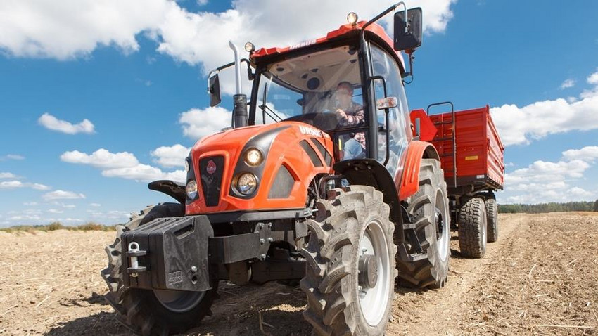
2. „Jedzie traktor” – zabawa ruchowa z elementami dźwiękonaśladowczymi. Na hasło rodzica Traktor wyjechał w pole dziecko porusza się tylko po liniach oznaczonych taśmą na dywanie i naśladuje odgłosy traktora: pach, pach, pach. Gdy rodzic mówi STOP, dziecko się zatrzymuje. Wspólnie z rodzicem dziecko próbuje podzielić wyrazy traktor i pole na sylaby.

3. Dla chętnych: karta pracy – rysowanie drogi, po której jedzie traktor oraz kolorowanie konturu traktora.

